**Государственное бюджетное образовательное учреждение**

**Средняя общеобразовательная школа №1420**

**Творческий проект**

***Баян это аккордеон?***

Выполнил:

Токарев Тимофей

Консультант:

Шмельков С.В.

Москва, 2014 год

**План**

**1.** История возникновения баяна и аккордеона

**1.1.** Вступительный раздел……………………………………………3

**1.2.** История гармоники как вида…………………………………….4

**1.3.** История Баян с 1907 года………………………………………...6

**1.4.** История аккордеона……………………………………………....8

**2.** Сравнительный анализ

**2.1.** вес, габариты ……………………………………………………...8

**2.2.** тембровые характеристики……………………………………….9

**2.3.** динамические показатели………………………………………..10

**2.4.** конструктивные особенности…………………………………...10

**2.5.** исполнительские ………………………………………………….11

**2.6.** репертуар и применение, бытование аккордеона и баяна……..12

**3.** Заключение…………………………………………………………………12

**4**. Библиография……………………………………………………………....13

* 1. **История возникновения баяна и аккордеона**
  2. **Вступительный раздел**

***Актуальность*** – на сегодняшний день баян и аккордеон переживают второе «рождение». После повсеместного распространения этих инструментов (особенно баяна) в советское время, в 90-е и начало 00 -х эти инструменты практически перестали звучать на больших концертных площадках страны. К настоящему времени баян и аккордеон постепенно возвращается на эстраду, молодое поколение уже не знают эти инструменты (обучение на баяне и аккордеоне также перестало быть популярным), в связи с чем в широкой аудитории размывается представление о баяне и аккордеоне.

***Проблема*** – неизвестность технических и звуко-динамических характеристик представленных музыкальных инструментов.

***Цель*** - через точное определение характеристик музыкальных инструментов выяснить отличия и схожесть этих инструментов.

***Объект*** – современное бытование баяна и аккордеона, в частности, постоянно появляющиеся на экранах телевизора баян и аккордеон создают путаницу у людей с пониманием особенностей этих инструментов

***Предмет*** – баян и аккордеон, их технические, звуко-динамические характеристики.

***Задачи*** – 1) определить вес, габариты баяна и аккордеона, 2) характеризовать тембровые качества (регистры в правом - в левом полукорпусе, 3) измерить динамический показатели (мощность), 4) конструктивные особенности (в том числе диапазон), 5) исполнительские возможности (аппликатуры и особенности игры), 6) навести исторические справки,

***Гипотеза*:** Баян и аккордеон имеют существенные различия

***Новизна*** - проекты раскрывающие данный аспект понимания баяна и аккордеона нам не известны

***Внедрение:*** работа по данной теме может помочь на уроках музыки и МХК в старших классах при изучении музыки второй половины 20 века, начало 21 века, истории музыкальной культуры России конца 19 века- начало 20 века, а также историю музыкальной культуры СССР.

**1.2. История гармоники как вида**

Баян и аккордеон являются одними из наиболее распространенных разновидностей гармоники. Инструменты этого семейства сконструированы на основе единого принципа, известного с самых древнейших времен. Таков, например, китайский шэн, упоминаемый в восточных хрониках еще в третьем тысячелетии до нашей эры. Источником звука у него и других аналогичных духовых инструментов, бытовавших в музыкальной культуре Юго-Восточной Азии, Египта, является вибрирующий, свободно проскакивающий под воздействием воздушной струи металлический язычок. Последующая историческая эволюция художественного мышления многих поколений музыкантов и мастеров протекала по пути усовершенствования указанного принципа, рождая интересные находки и открытия, оригинальные типы звучания, новые орудия звукового творчества.

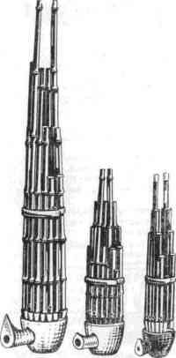

Гармоника - это предшественник баяна, в котором был впервые использован уникальный способ получения звука методом колебания маленьких металлических пластинок под воздействием воздуха. В отличие от шэна, воздух приводился в движение мехом.

Прототип самой гармони был изобретен на полвека позже, немецким конструктором Бушманом в начале 19 века. Бушман сконструировал губную гармошку, к которой в последствие приладил резервуар наподобие кузнечных мехов.

В 1829 году австрийский органный мастер К. Демианов создал двухклавиатурную разновидность гармоники, в которой в основе конструкции левой клавиатуры лежали готовые аккорды, которые извлекались путем нажатия одной клавиши. Гармоника Демианова имела 7 клавиш, расположенных в один ряд, для правой руки (мелодия) и 2 клавиши для левой (аккомпанемент). Инструмент с таким устройством, названный К. Демианом аккордеоном, стал прообразом иных, более совершенных модификаций подобного типа.

В России гармонь появилась в 40х годах 19 столетия. Ее делали в основном частные мастера, которые были сами себе конструкторами и исполнителями. Отсюда такое многообразие названий и видов музыкальных инструментов: «черепашка», «ливенка», «тульская», «вятская» гармони и так далее. Они все отличались приемами игры, размерами, количеством клавиш и рядов. Например, самыми маленькими считались так называемые «гармошки-черепашки». У них было, как правило, не больше десяти кнопок, и они спокойно помещались в человеческой ладони.

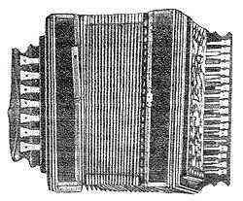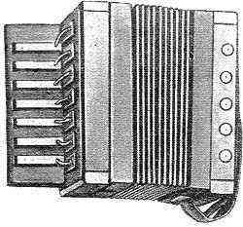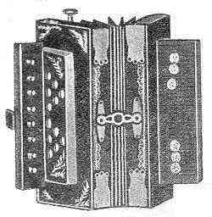

***Череповецкая, Елецкая и Тульская гармоники***

**1.3. Баян, история**

Создателем первой русской хроматической гармоники был русский музыкант Николай Иванович Белобородов, который в течение всей своей жизни стремился к созданию новой гармоники с хроматическим строем. Наконец, в 1870 г. новый инструмент был создан. В гармонике Белобородова правая клавиатура состояла из двух рядов. Двенадцать клавиш первого ряда, расположенных ближе к сетке, были похожи на черные клавиши фортепиано. Клавиатура для левой руки (басовая) состояла из размещенных в одном ряду десяти больших клавиш такой же формы, как и клавиши современных гармоник и баянов.

Итальянский мастер Паоло Сопрани в 1897 году создал прототип будущего баяна. В 1907 г. в Петербурге по заказу исполнителя-гармониста Я.Ф. Орланского-Титаренко мастером П. Стерлиговым был изобретен новый инструмент: с четырьмя рядами кнопок (в виде лопаточек) в правой клавиатуре, издававших один тон на сжим и разжим, имевший полный хроматический звукоряд. В левой клавиатуре, помимо полного хроматического звукоряда басов, имелись готовые аккорды – мажор, минор и септаккорд. Клавиатура баяна Стерлигова получила название петербургской (ленинградской) системы.. Этот инструмент мастер и исполнитель назвали баян, по имени древнерусского певца-сказителя Бояна.

Общеупотребительной системой стала московская. Объединение мастеров-кустарей в артели уже при Советской власти в 20-е годы, а затем организация гармонных фабрик в 30-е годы способствовали увеличению выпуска инструментов. Появляется баян с выборным аккомпанементом (при нажатии одной кнопки в левой клавиатуре вместо аккорда звучит один тон)

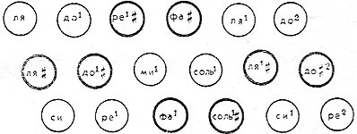

***Московская система***

В начале XX века, особенно после революции, баян стал выпускаться в серийном производстве на специальных фабриках. Он приобрел массовое распространение. Гармоники постепенно уходили в прошлое, а баян можно было увидеть повсеместно: на свадьбах, танцевальных и концертных площадках, в клубах и прочих народных гуляньях. Обладавший большими гармоническими и тембровыми возможностями баян стал незаменимым аккомпанирующим инструментом, подобно роялю. Сравнительно легкий и удобный для переноса, он был подобен маленькому оркестру, совмещавшему возможности разных инструментов. Для серийного производства был выбран наиболее простой по конструкции и технологичный в сборке баян московской системы с количеством клавиш-кнопок 52x100. На тульской и московской баянных фабриках в результате расширения производственных цехов и механизации ряда подготовительных операций выпуск баянов только в первую половину 30-х годов увеличился в несколько десятков раз. Организуются цехи по изготовлению концертных инструментов по индивидуальным заказам, где трудятся лучшие мастера.

Со второй половины 30-х годов баян становится самым массовым музыкальным инструментом в быту и музыкальной самодеятельности городского населения, вытесняя постепенно гармонику. Его конструкция стабилизируется. Новый этап в развитии инструмента наступает в 50-е годы. Появляются новые конструкции баянов –Россия, Левша, Юпитер – многотембровые, цельнопланочные баяны. Имели 4 голоса, от 4 до 5 рядов в правой клавиатуре и выборную систему.

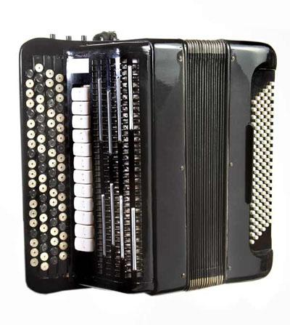

**Многотембровый готово-выборный баян «Россия»**

**1.4. Аккордеон**

Создателями аккордеонов современного типа в нашей стране явились мастера ленинградской фабрики "Красный партизан" М. Д. Столбов и Б. Н. Самсонов (1934-1936 гг.).

В эти же годы создаются крупные промышленные предприятия по производству язычковых музыкальных инструментов в Москве, Ленинграде, Туле, Кирове, Вологде, Ростове-на-Дону и других городах нашей страны.

В 1934 г. был создан Государственный научно-исследовательский институт музыкальной промышленности, который наряду с другими работами приступил к исследованию и разработке теоретических вопросов, связанных с акустикой язычковых музыкальных инструментов, применяемыми материалами, созданием контрольных приборов. В 40-х годах 20 века в СССР было организовано производство аккордеонов, прообразом которых были русские рояльные гармоники.

После Великой Отечественной войны начатые институтом работы были продолжены на Московской экспериментальной фабрике музыкальных инструментов.

**2. Сравнительный анализ**

**2.1. Масса, габариты**

Баян имеет несколько больший вес из-за конструктивных особенностей.

У баяна всегда больше диапазон из-за раскладки клавиатуры, например, в габариты аккордеона с 26 клавишами в правой руке, можно уместить 40 баянных кнопок. Из-за этого значительно увеличивается кол-во голосов и планок. Также сказывается нередкое наличие у баяна выборной системы, что добавляет больше механических деталей.

Габариты полного аккордеона по высоте больше, из-за того, что используется клавиатура как у фортепиано, хоть и с уменьшенной мензурой. На правом полукорпусе у аккордеона сверху и снизу есть выступы для увеличения диапазона и удобства удержания инструмента. Аккордеоны меньше по глубине, потому что у них как бы два ряда клавиш, а у баяна - три.

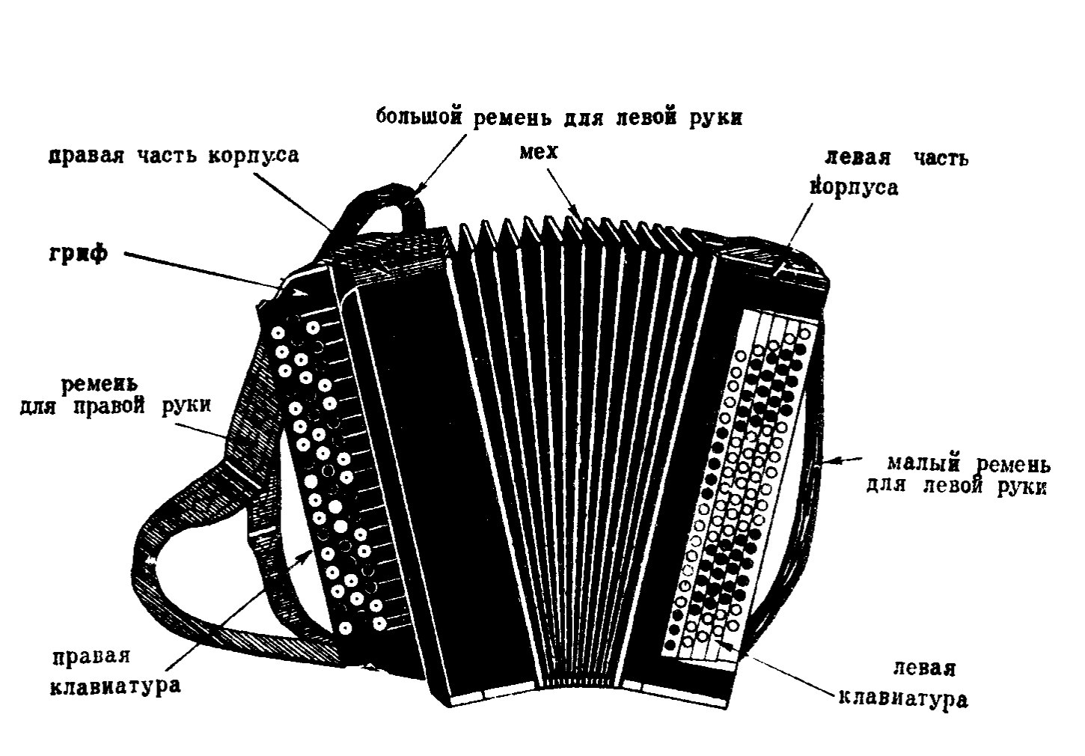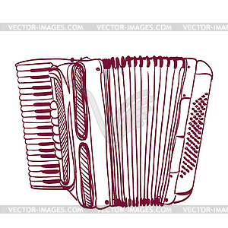

**2.2. Тембровые характеристики**

С 50-х годов ХХ века стали выпускать 2 типа баянов: двухголосные - два голоса настроены в унисон для усиления звука и многотембровые - регистры комбинируют различные сочетания от 3 до 4 голосов, создавая их унисонные, октавные удвоения и утроения с возможностью включения и выключения отдельных голосовых планок. Тембральное разнообразие создается за счет ломанной деки в правом полукорпусе – расположенные на ней голоса звучат мягче и приглушеннее.

В процессе эволюции аккордеона одним из его свойств стала характерная настройка «в разлив», образовавшая соответствующий оригинальный тембр, четко зафиксированный в общественном сознании, в значительной мере определяя своеобразие звукового образа аккордеона.

Даже у простого аккордеона есть регистры в правой руке. Регистры изменяют сочетания различных голосов, что изменяет тембр звучания. Это помогает расширить исполнительские возможности аккордеона, искусственно расширить диапазон звучания за счет голосов настроенных на октаву ниже или выше.

У более совершенных аккордеонов устанавливаются регистры на левой руке, у баянов на этом месте обычно находится переключатель выборной клавиатуры.

**2.3. Динамические**

Динамические характеристики достаточно схожи, однако баян имеет более объемное и мощное звучание.

Баян как правило оснащается цельными планками, благодаря этому баяны обладают более красивым и мощным тембром, но это также влияет на увеличение массы баяна.

**2.4. Конструктивные**

*Правый полукорпус*.

Главное и основное различия сравниваемых инструментов – правые клавиатуры. Баян унаследовал тип клавиатуры своих предшественников , у аккордеона фортепианная клавиатура.

Прежде всего, различие заключается в строении правого полукорпуса. У старых баянов гриф закреплен немного назад от центра, для удобства нахождения большого пальца за грифом, и для крайнего ряда кнопок применены обратные рычаги, клапаны располагаются перед грифом и за ним. Современная же техника игры этого не предусматривает, большой палец постоянно используется и гриф у современных баянов располагается аналогично аккордеону.

У баяна есть две разновидности - трех- и пяти рядные, у пятирядных два ряда - дублирующие. Существует отдельная аппликатура для пятирядных баянов, которая повышает удобство игры.

*Левый полукорпус.*

Конструктивно схожи. Расположение кнопок одинаковое.

В аккордеоне используются регистры как на бас, так и на готовые аккорды.

В баяне – регистры используются только на басу. Количество кнопок на унифицированных баянах больше, 100 против 80 при схожих размерах.

*Меховые камеры* по конструкции одинаковы.

**2.5. Исполнительские (аппликатуры и особенности игры)**

Различие в строении клавиатур накладывает серьезные ограничения при переходе с аккордеона на баян и обратно, людям, ранее игравшим на фортепиано, намного легче научится играть на аккордеоне, чем на баяне. Для игры на аккордеоне требуется большая растяжка и беглость пальцев - все звуки там находятся несколько дальше, чем на баяне. Баянная клавиатура отличается большей компактностью и охватом. Если на аккордеоне большим пальцем и мизинцем можно взять всего одну октаву, то на баяне - уже три. Баянная клавиатура имеет более структурированная: соседние кнопки различаются на полтона, а по рядам - на малые терции. По этой причине на баяне легче играть интервалами и аккордами.

На трехрядных баянах можно играть в четырех различных тональностях, не меняя аппликатуры, на пятирядном можно играть в любой. Создается возможность легкого транспонирования при сопровождении ансамблей и певцов.

На аккордеоне затруднена игра на выборной клавиатуре ввиду различия клавиатур, когда как на баяне выборная клавиатура представляет собой "перевернутую" правую.

**2.6. Репертуар и применение, бытование аккордеона и баяна**

Клавишный аккордеон с органно-фортепианной клавиатурой, не имеющий, как баян, глубинных взаимосвязей с русской народной традицией, стал в отечественной музыкальной культуре тем инструментом, который создал в массовом сознании определенные эмоционально-образные, жанрово-стилевые черты, ритмику, фактуру. Аккордеон широко используется в сферах любительского, самодеятельного, профессионального музицирования. Стихией клавишного аккордеона в отечественной музыкальной культуре становится популярная эстрадная музыка. Репертуар в основном состоит из песенно-танцевальных жанров, транскрипций народных мелодий. В академической среде аккордеон занимают меньшую нишу, чем баян. Репертуар музыкантов этого направления состоит в основном из популярных классических произведений, оригинальных сочинений, главным образом, зарубежных авторов.

Благодаря большому диапазону звукоряда, разнообразию тембро-динамических средств, портативность и мобильность, баян получил, начиная с XX века, большое распространение во многих странах мира. В нашей стране баян активно развивался в двух направлениях – с одной стороны баян получил широкое бытование в народной среде, с другой – началась активная профессионализация игры на этом инструменте.

**3.Заключение**

Подтверждением того, что баян и аккордеон это различные инструменты, служат следующие факты: вес, габариты, тембровые характеристики, динамические показатели, конструктивные особенности, исполнительские приемы, репертуар и применение, бытование аккордеона и баяна.

Тем не менее, к настоящему времени по весовым, тембральным, исполнительским, динамическим, репертуарным и прочим признакам баян и аккордеон практически не отличимы. На всех исполнительских конкурсах баянисты и аккордеонисты соревнуются в одной категории, тогда как еще примерно 30 лет назад эти инструменты представлялись музыкантам далекими.

**4. Библиография**

1. Баян и баянист виртуоз// Добрая информация. http://[www.dobraya.info/statji/bayanist.shtml](http://www.dobraya.info/statji/bayanist.shtml)
2. Васильев В. В. Музыка отечественных композиторов для баяна конца 1970-90х годов и основные тенденции её исполнительской интерпретации: Диссертация… канд. иск. М.,2004.
3. Вопросы современного баянного и аккордеонного искусства: Сб. тр. Вып. 178/ РАМ им. Гнесиных. М., 2010, 256 с.
4. Имханицкий М.И. История баянного и аккордеонного искусства: учебн. Пособие. М., РАМ им. Гнесиных, 2006. 520 с.
5. История баяна и аккордеона// Международный фестиваль музыки для баяна и аккордеона. http://accofestival.spb.ru/papers/6.html
6. Новосельский А.А. Книга о гармонике. М. Л., 1936,92 с.